Группа № 2
География (09.06.2020)

Тема: «Топливно-энергетический комплекс»

Топливно-энергетический комплекс (ТЭК) – один из важнейших межотраслевых комплексов мировой экономики. Он объединяет:

1. Топливную промышленность (переработка минерального топлива).
2. Электроэнергетику (производит энергию: электрическую (электроэнергия) и тепловую (горячая вода и пар).

ТЭК – это сложная система, включающая совокупность производств, процессов по добыче теплоэнергетических ресурсов, их переработке, транспортировке, распределению и потреблению.

Этот комплекс является стержнем жизнеобеспечения любой страны, но для России ТЭК имеет особое значение. Россия располагает значительными запасами энергетических ресурсов и мощным топливно-энергетическим комплексом, который является базой развития экономики, инструментом проведения внутренней и внешней политики.

Топливная промышленность состоит из трёх отраслей:
- нефтяная;
- газовая;
- угольная.

Задание № 1: Прочитайте ещё раз статью учебника «Горнодобывающая промышленность», стр. 89-90 (занятие от 17 апреля 2020 года) и ответьте на вопросы:
- Назовите страны, которые осуществляют большой объём добычи нефти.
- Назовите страны, которые осуществляют большой объём добычи природного газа.
- Назовите страны, которые осуществляют большой объём добычи каменного угля.
Об особенностях добычи и транспортировки нефти и природного газа вы посмотрели видеосюжеты на ютюбе (см. занятие от 17 апреля).

Задание № 2: Посмотрите на ютюбе видеосюжеты «Угольная промышленность: добыча и транспортировка», «Энергетика. Добыча угля». Ответьте на вопросы:
- Какие существуют способы добычи каменного угля?
- Где расположены основные запасы каменного угля в России?

Электроэнергетика.

Задание № 3: А теперь вам необходимо выйти на ютюб и посмотреть видео-урок Щербакова Даниила Геннадьевича (учитель географии высшей категории, Московская область) «Мировая электроэнергетика. Видео-урок по географии, 10 класс». Ответьте на вопросы:
1. Почему электроэнергетика является базовой частью мирового хозяйства?
2. Какая страна занимает ведущее место по производству электроэнергии на душу населения?
3. Какие существуют типы электростанций?
4. Где обычно размещают тепловые электростанции (ТЭС)?
5. На каком континенте почти во всех странах преобладает гидроэнергетика?
6. На каких атомных электростанциях (АЭС) произошли крупные аварии? В каком году?
7. Какие типы электростанций самые экологичные?

СОВЕТУЮ ПОСМОТРЕТЬ!
Для повышения познавательного и интеллектуального уровня посмотрите на ютюбе следующие видеосюжеты: «Галилео. АЭС», «Высокое напряжение», «Чернобыльская катастрофа» «10 самых высоких плотин мира».

А это «Врата ада». Более 45 лет беспрестанно горит природный газ в Таджикистане. Глубина кратера более 20 метров. Диаметр примерно 60 метров. Температура до 1000 градусов. (Подробнее об этом явлении прочитайте в Интернете. Интересно!)

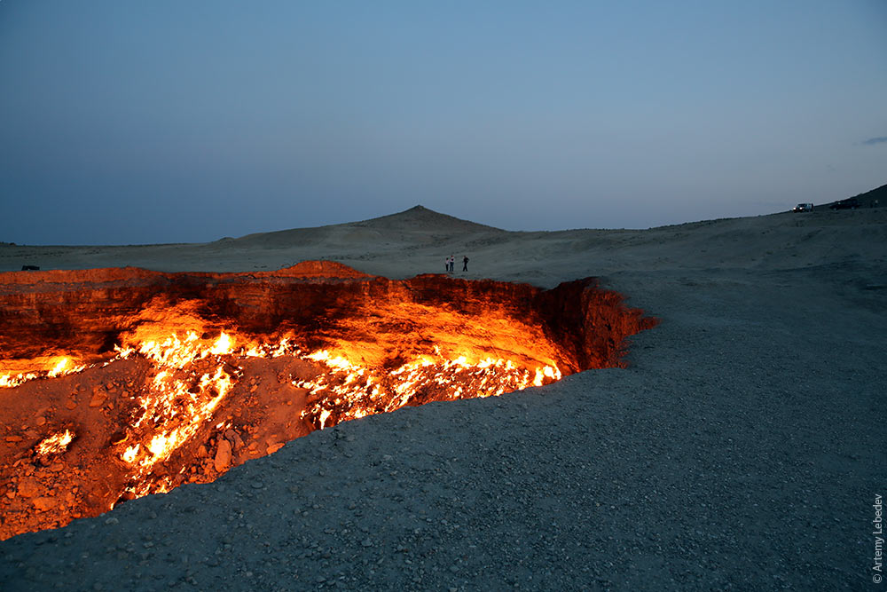

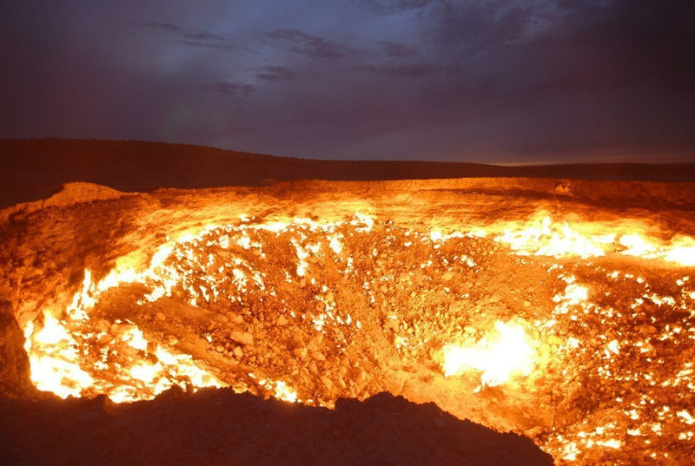
______________________________________

Выполненную работу направляйте на э/п atlant.1001@yandex.ru

